**FUNCIÓN LINEAL, EJERCICIOS RESUELTOS**

Veamos algunos datos importantes, ejercicios y problemas resueltos, así como ejercicios propuestos de función lineal en diferentes niveles de dificultad.

Las funciones lineales son aquellas funciones que tienen la forma **f(x) = mx + b**; que también se pueden escribir de la forma **y = mx + b**, escrita de esa manera se le llama **Ecuación** **Canónica**. También se puede escribir de la forma **Ax + By + C = 0** a la cual se le denomina **Ecuación General de la Recta** Veamos algunas características importantes de la función lineal, junto a los ejercicios y aplicaciones que se han preparado.

**Elementos de la función lineal**

En la función lineal, que tiene la forma **y = mx + b** ; tenemos los siguientes elementos:

* x: variable independiente.
* y: variable dependiente (su valor depende del valor de x).
* m: pendiente.
* b: corte con el eje y, u ordenada de origen.

Veamos algunos ejemplos de funciones lineales y no lineales:

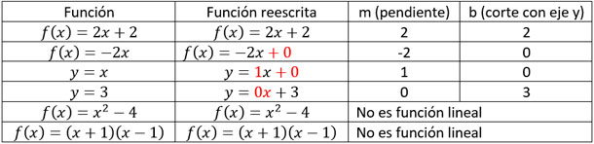

Cuando el **valor de la pendiente (m)** **es igual a 0**, nos encontramos ante un caso particular de la función lineal, que tiene el nombre de [función constante](https://matemovil.com/funcion-constante-ejercicios-resueltos/).

Recuerda que, si se grafica una función lineal, siempre se obtiene una recta. Veamos la gráfica de la función    **y = 2x + 1**

Como la ecuación ya está en la forma canónica, sólo se hace la tabla de valores y resulta:

|  |  |  |  |
| --- | --- | --- | --- |
| X | -2 | 0 | 2 |
| Y | -3 | 1 | 7 |

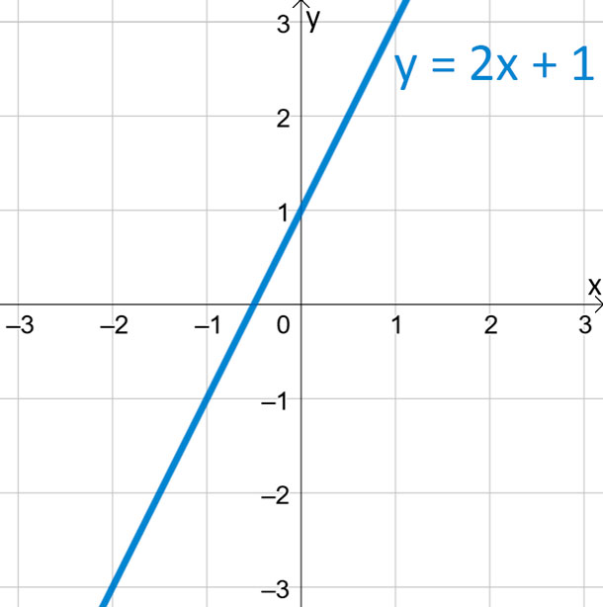

**PENDIENTE EN LA FUNCIÓN LINEAL**

La pendiente de una recta se define como la diferencia entre las componentes del eje Y sobre la diferencia entre las componentes del eje X y se escribe: $m= \frac{∆y}{∆x}= \frac{Y_{2} - Y ₗ }{X_{2 - } X_{1}} con X2 ≠X1$

Veamos ahora la relación que existe entre la pendiente y el comportamiento de la función lineal.

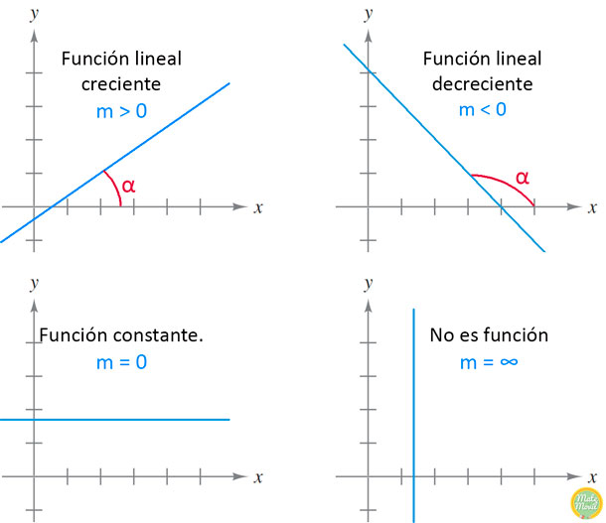

Podemos apreciar que, de acuerdo al valor de la pendiente m, la función lineal puede ser: creciente (m>0), decreciente (m<0), constante (m=0).

También es importante recordar que **la pendiente se puede calcular a partir de dos puntos de la recta:**

[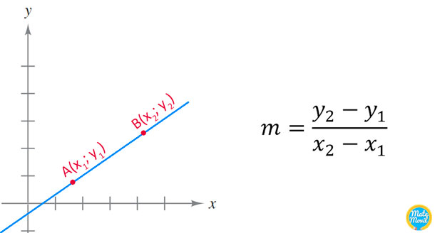](https://matemovil.com/wp-content/uploads/2017/07/f%C3%B3rmula-pendiente-de-una-recta.jpg)

**DOMINIO Y RANGO DE LA FUNCIÓN LINEAL:**

En una función lineal el **dominio y rango** siempre son los mismos, el conjunto de los números reales:

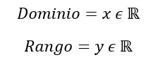

El único caso en que el rango no es el conjunto de los números reales, es el caso particular de la función constante, en el que “y” asume un único valor.

**Ejemplo 1:**

Calcular la pendiente de la recta **2y = 4x + 12**

**Solución:**

Para obtener la pendiente «m», vamos a buscar la forma **y = mx + b**. Para ello, el coeficiente de y, pasará a dividir al segundo miembro:

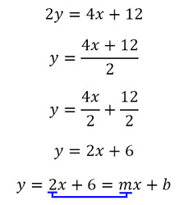

A partir de esta igualdad, se obtiene el valor de la pendiente: **m = 2**.

**Ejemplo 2:**

Encontrar la ecuación de la recta que pasa por los puntos A = (2, 3) y B = (6, 5).

**Solución:**

Al ser una recta, sabemos que es la representación de una función lineal. Dado que tenemos dos puntos, diremos que A será el punto 1, y B el punto 2:

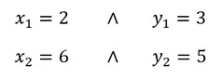

Primero, vamos a calcular la pendiente:

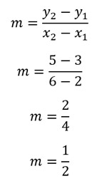

Ahora que ya tenemos el valor de la pendiente, reemplazamos en la ecuación de la función lineal para encontrar el valor del punto de corte con el eje y (b):

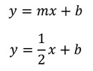

Tomamos cualquiera de los dos puntos, y reemplazamos en la expresión anterior. Tomemos el punto

A = (2, 3), y reemplacemos los valores de “x” e “y”:

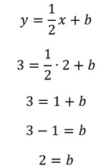

Ahora que conocemos el valor de la pendiente (m) y del punto de corte con el eje y (b), podemos dar la respuesta:

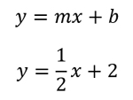

**Ejemplo 3:**

Rectas con pendientes 1, 2, 3 y -1:

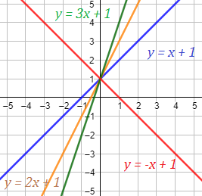

Obsérvese que la recta con pendiente negativa −1 es decreciente (la roja). Las otras tres rectas son crecientes.

De las rectas crecientes, la que crece más rápidamente es la verde (pendiente 3).

**GRÁFICA:**

Como una función lineal es una **recta**, para representar su gráfica sólo tenemos que trazar la recta que une mínimo dos de sus puntos. Para ello, calculamos la imagen de dos puntos cualesquiera.

La definición formal de la gráfica de la función es el conjunto de puntos siguiente: {(x,f(x))}

**Ejemplo**

Vamos a representar la gráfica de la función

Definimos función lineal y explicamos algunos conceptos: pendiente, ordenada, gráfica, punto de corte con los ejes, intersección de dos funciones, rectas paralelas y perpendiculares. Finalmente, resolvemos problemas de aplicación. Matemáticas. Secundaria.

Hacemos una tabla para calcular dos puntos de la gráfica:

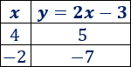

Representamos la recta a partir de los puntos (4,5) y (−2,−7):

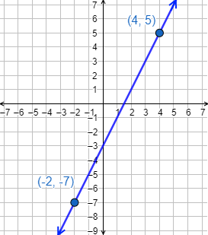

Obsérvese que la recta corta al eje Y por debajo del eje X, esto se debe a que la ordenada es negativa (n=−3).

**PUNTOS DE CORTE CON LOS EJES:**

Una función lineal siempre corta al eje Y en un punto. También, corta al eje X en un punto.

El **punto de corte con el eje Y** es el punto de la recta que tiene la primera coordenada igual a 0:

Definimos función lineal y explicamos algunos conceptos: pendiente, ordenada, gráfica, punto de corte con los ejes, intersección de dos funciones, rectas paralelas y perpendiculares. Finalmente, resolvemos problemas de aplicación. Matemáticas. Secundaria.

El **punto de corte con el eje X** es el punto de la recta que tiene 0 en la segunda coordenada. Se calcula igualando a 0 la función y resolviendo la ecuación obtenida.

**Ejemplo**

Calculamos los puntos de corte de la función del ejemplo anterior,

Definimos función lineal y explicamos algunos conceptos: pendiente, ordenada, gráfica, punto de corte con los ejes, intersección de dos funciones, rectas paralelas y perpendiculares. Finalmente, resolvemos problemas de aplicación. Matemáticas. Secundaria. = 2 (0) – 3 = 0 – 3

Corte con el eje Y:

Definimos función lineal y explicamos algunos conceptos: pendiente, ordenada, gráfica, punto de corte con los ejes, intersección de dos funciones, rectas paralelas y perpendiculares. Finalmente, resolvemos problemas de aplicación. Matemáticas. Secundaria. es decir Y = - 3

Es el punto Definimos función lineal y explicamos algunos conceptos: pendiente, ordenada, gráfica, punto de corte con los ejes, intersección de dos funciones, rectas paralelas y perpendiculares. Finalmente, resolvemos problemas de aplicación. Matemáticas. Secundaria. Obsérvese que la segunda coordenada es la ordenada.

Corte con el eje X (hacemos Y = 0) y despejamos X:

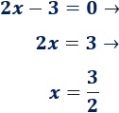 luego el punto es : Definimos función lineal y explicamos algunos conceptos: pendiente, ordenada, gráfica, punto de corte con los ejes, intersección de dos funciones, rectas paralelas y perpendiculares. Finalmente, resolvemos problemas de aplicación. Matemáticas. Secundaria.

**FUNCIÓN A PARTIR DE DOS PUNTOS:**

Si tenemos dos puntos de la recta, podemos calcular la función. Sólo tenemos que hallar la pendiente y luego sustituir las coordenadas de los puntos en la **forma canónica** de la función:

Definimos función lineal y explicamos algunos conceptos: pendiente, ordenada, gráfica, punto de corte con los ejes, intersección de dos funciones, rectas paralelas y perpendiculares. Finalmente, resolvemos problemas de aplicación. Matemáticas. Secundaria.

**Ejemplo**

Vamos a calcular la función lineal que pasa por los puntos  (1,2) y  (2,7).

Tenemos que hallar la pendiente, m, y la ordenada, b.

De la fórmula de la pendiente $m= \frac{Y2-Y1}{X2-X1}$, entonces $m= \frac{7 - 2}{2 - 1} = \frac{5}{1} =5$

Ahora, como $m= \frac{Y2-Y1}{X2-X1}$ tendríamos $m(X2-X1)= Y2-Y1$ y como se conoce un punto, por

ejemplo (1,2) reemplazamos los valores

$m= \frac{Y2-Y1}{X2-X1} entonces 5= \frac{Y-2}{X-1 } luego 5\left(X-1\right)=Y-2$

5X – 5 = Y - 2 y por último Y = 5X – 3

En conclusión tenemos que  m=5 y b =−3. Por tanto, se trata de la función

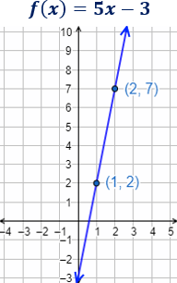

**Ejemplo**

Calcular los puntos de corte con los ejes y representar gráficamente la función.Definimos función lineal y explicamos algunos conceptos: pendiente, ordenada, gráfica, punto de corte con los ejes, intersección de dos funciones, rectas paralelas y perpendiculares. Finalmente, resolvemos problemas de aplicación. Matemáticas. Secundaria. ¿Cuál es la pendiente de la recta?

Como Y = - 2X + 4 entonces la pendiente de la recta es m=−2. Como es negativa, es una recta decreciente.

La recta corta al eje Y cuando  x = 0, por tanto, lo hace en el punto (0, 4 )

La recta corta al eje X cuando y = 0. Tenemos que resolver la ecuación haciendo transposición de términos o cambio de signos:

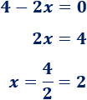

Luego el punto de corte es (2, 0)

Como tenemos dos puntos de la recta, podemos representar su gráfica:

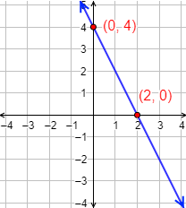

**Ejemplo:**

Calcular y representar la función cuya gráfica es una recta que pasa por los puntos (1,2) y (−3,4). ¿Cuál es su pendiente?

La forma canónica de la recta es: Definimos función lineal y explicamos algunos conceptos: pendiente, ordenada, gráfica, punto de corte con los ejes, intersección de dos funciones, rectas paralelas y perpendiculares. Finalmente, resolvemos problemas de aplicación. Matemáticas. Secundaria.

De la fórmula de la pendiente $m= \frac{Y2-Y1}{X2-X1}$, entonces $m= \frac{4 - 2}{-3 - 1} = \frac{2}{-4} =-\frac{1}{2}$

Ahora, como $m= \frac{Y2-Y1}{X2-X1}$ tendríamos $m(X2-X1)= Y2-Y1$ y como se conocen dos puntos, empleamos uno de ellos, por ejemplo (-3, 4) reemplazamos los valores:

$m= \frac{Y2-Y1}{X2-X1} entonces - \frac{1}{2}= \frac{Y- 4}{X-\left(-3\right) } luego- 1 \left(X+3\right)=2 \left(Y-4\right) y -X-3=2Y-8$

y por último $2Y= -X+5$ Por tanto, se trata de la función $Y= \frac{- X + 5}{2}$

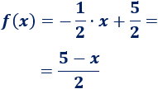

Gráfica:

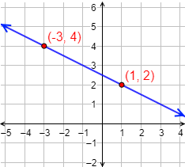

**Ejemplo:**

Las pendientes de tres rectas son  m1 =1,  m2 = −2 y  m3 = 3.

¿Cuál de ellas crece más rápidamente? ¿Cuál de ellas es una recta decreciente?

**Solución**

La recta decreciente es la que tiene la pendiente negativa, m2.

Las otras dos rectas son crecientes y crece más rápido la que tiene pendiente 3, m3.

## **Ejemplo:**

Hallar, si existe, el punto de corte de las siguientes rectas: ¿Son rectas paralelas o perpendiculares? $y = \frac{X}{2} + 3 e y=2X-3$

Igualamos las funciones para calcular el punto de corte: Definimos función lineal y explicamos algunos conceptos: pendiente, ordenada, gráfica, punto de corte con los ejes, intersección de dos funciones, rectas paralelas y perpendiculares. Finalmente, resolvemos problemas de aplicación. Matemáticas. Secundaria. y resolvemos la ecuación para x:

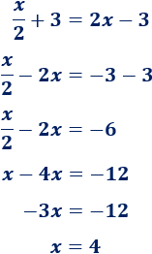

Ahora calculamos y a partir de x:

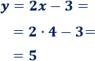

Las rectas se cortan en el punto (4,5).

Como se cortan, no pueden ser paralelas.

Tampoco son perpendiculares porque las pendientes son positivas (es indispensable tener pendientes de signo contrario para ser perpendiculares).

NOTA: Dos rectas son paralelas si sus pendientes son iguales m1 = m2 y son perpendiculares si el producto de sus pendientes es igual a -1; m1.m2 = -1

Gráfica: realizar las tablas de datos

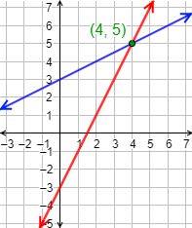

**Ejemplo:**

Hallar, si existe, el punto de corte de las siguientes rectas: $Y= \frac{X +5}{3} e Y= \frac{X}{3} -1$

¿Son rectas paralelas o perpendiculares? **Solución**

Solución: Las dos rectas tienen la misma pendiente:

Definimos función lineal y explicamos algunos conceptos: pendiente, ordenada, gráfica, punto de corte con los ejes, intersección de dos funciones, rectas paralelas y perpendiculares. Finalmente, resolvemos problemas de aplicación. Matemáticas. Secundaria.

Por tanto, se trata de dos rectas paralelas, lo que significa que no se cortan, a no ser que sean la misma recta.

Por ejemplo, el punto (1,2) es un punto de la primera función, pero no de la segunda, así que no son la misma recta (se puede comprobar haciendo la tabla de valores).

Gráfica:

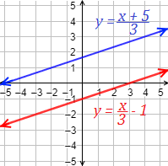

También, podemos igualar las funciones, pero como las rectas son paralelas, obtendremos una igualdad falsa.

**Nivel 1:**

En el primer nivel, veremos un repaso de la teoría y también 2 formas diferentes de graficar una función lineal.

<https://youtu.be/FivdryOMLZ8>

**Nivel 2:**

En el segundo nivel revisaremos ejercicios resueltos relacionados con ecuaciones lineales.

<https://youtu.be/M6A7wbmkK2s>

**Nivel 3:**

En el tercer nivel revisaremos problemas de aplicación de la función lineal.

<https://youtu.be/xwx8hPST2Vg>

**Problema de BECA 18**

A continuación, viene un ejercicio de una prueba estatal muy interesante:

<https://youtu.be/LankjR9x4_Y>

**Reto**

A continuación, viene un pequeño reto para practicar un poco antes del examen, ¿te animas a resolverlo?

Encontrar la ecuación de la recta que pasa por los puntos (2,4) y (5,1)

**Guía de ejercicios**

Hemos preparado una guía con muchos ejercicios diferentes de función lineal, otros se resolverán también en los videos.

**Pendiente de una recta:**

1. Calcular el valor de la pendiente de una recta que tiene un ángulo de inclinación de: a) 45° b) 30°

2. Calcular el valor de la pendiente de una recta que pasa por los puntos:

a) (3 ; 5) y (7 ; 9)

b) (-3 ; -6) y el origen

c) (1 ; 1) y (4 ; 4)

d) (2 ; 3) y (-2 ; -3)

3. Calcular el valor de la pendiente que pasa por los puntos: A = (0;0) ; B = (2;2) y C = (4;4)

4. Calcular el valor de la pendiente de una recta que pasa por los puntos:

a) (-3 ; 2) y (2 ; 2)

b) (-3 ; 1) y ( 3 ; 2)

c) (1 ; 1) y (4 ; 1)

5. La recta que pasa por los puntos (-5;-5) y (-5;0), ¿es una recta horizontal, vertical, ascendente o descendente?

6. Una recta de pendiente 2/5 pasa por los puntos P(3;4); A(c;-2) y B(-7;d). Hallar el valor de c y d.

7. Se tiene un triángulo de vértices A = (2;6); B =(7;12) y C = (10;4). Hallar las pendientes de los 3 lados.

**Función constante:**

Graficar las siguientes funciones constantes:

1. f(x) = 5

2.

3. f(x) = - 5/2

4. f(x) = π

5. f(x) = e

6. ¿Cuál es el valor de la pendiente de la función y = -1 ?

7. ¿La expresión X= 2 representa una función? ¿Por qué?

8. Encontrar el dominio y rango de la función f(x) = -10

**Función lineal:**

Graficar las siguientes funciones:

1. y = 2x -1

2.

3.

4.

5. Encontrar la ecuación de la recta que pasa por el punto (3; -5) y tiene pendiente 7/3.

6. Encontrar la ecuación de la recta que pasa por los puntos (2; 4) y (5; 1).

7. Encontrar la ecuación de la recta que pasa por los puntos (-2; -4) y (5; 1).

8. Encontrar la ecuación de la recta que pasa por el origen y por el punto (2; 4).

9. Escribir la ecuación lineal $y= \frac{3}{4}x - \frac{1}{5}$ en la forma Ax + By + C = 0

10. El precio de una camioneta nueva es de $12000 y su valor disminuye $2000 por año debido a la depreciación. A partir de ello escriba una ecuación lineal que determine el valor V de la camioneta “t” años después de su compra. Calcular el valor pasados 4 años.

11. La empresa Delta Energy cobra a sus consumidores de energía eléctrica una tarifa base de $5 por mes más $0,10 por cada kilowatt-hora (kwh). Exprese el costo mensual “C” en función de la energía “E” consumida.

12. El alquiler de una fotocopiadora, tiene un costo base de $200 mensuales más $0,20 por cada fotocopia realizada. Exprese el costo “c” total de alquiler de la fotocopiadora en función del número de fotocopias (F). ¿Cuánto sería el costo total de alquiler en un mes en el que se realizaron 200 fotocopias?